**Disparar Jobs Data Services com ABAP**

Criar uma RFC Destination na SM59

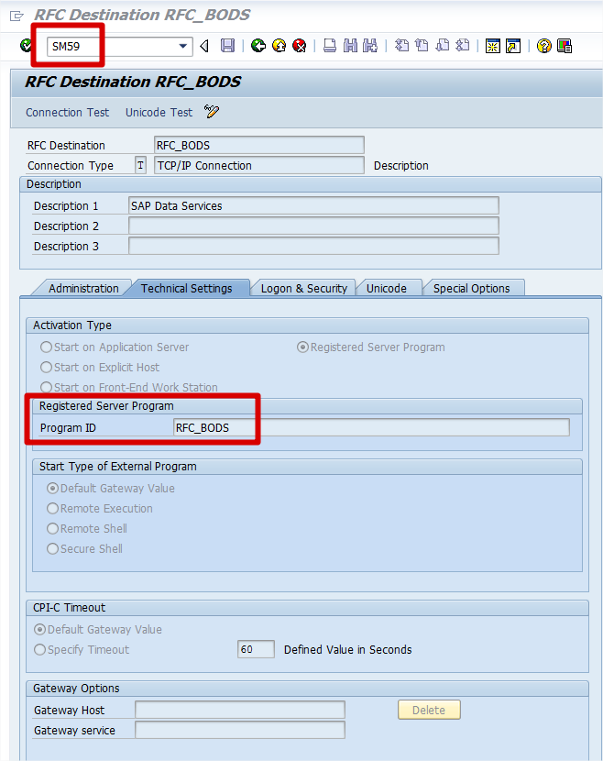

Configurar no SAP Management Console uma RFC Server Interface

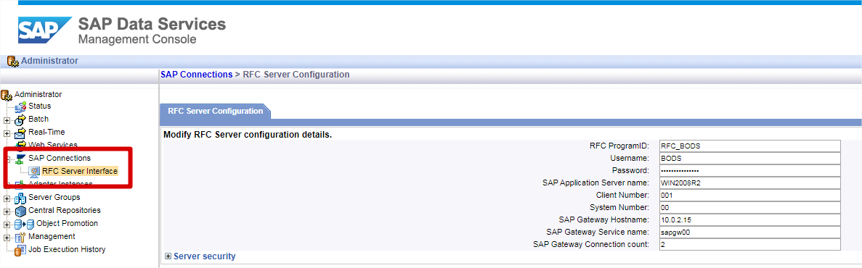

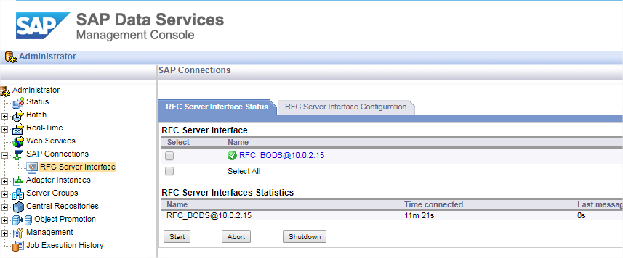

Criar um Job no Designer do DS

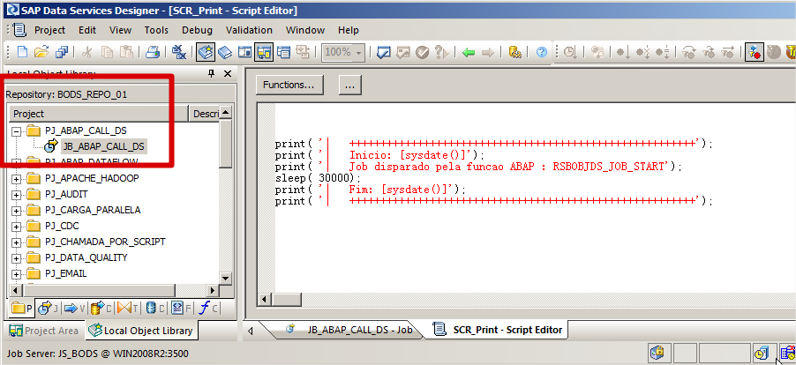

Chamar a função ABAP **RSBOBJDS_JOB_START** na SE37

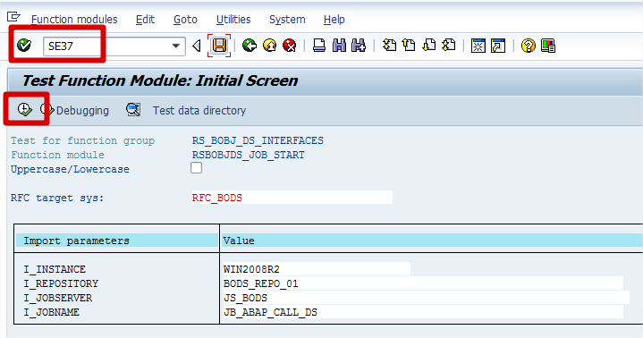

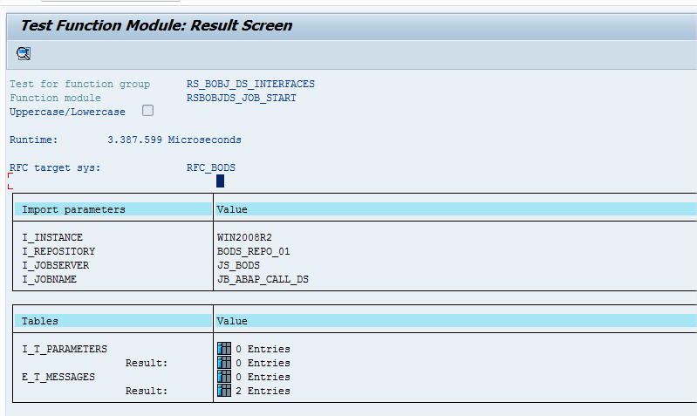

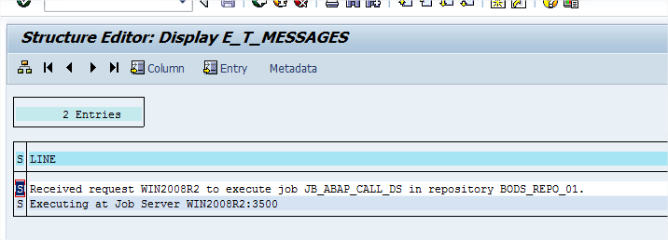

Verificando no SAP Management Console

